Nataly Quintana Bernal

Faculta de Ingeniería. Fundación Universitaria Compensar

**DESARROLLO DE SOFTWARE WEB BACK-END**

***Introducción***

*En el siguiente documento se presenta informacion base para un proyecto que busca desarrollar un sitio web que facilite la búsqueda, comparación y evaluación de dispositivos inteligentes. Tomando como base la información brindada en la etapa de contextualización de la materia, y los recursos adicionales de información.*

***Objetivo***

El objetivo principal de este proyecto es crear un sitio web que permita a los usuarios explorar y analizar los últimos dispositivos inteligentes. El sitio proporcionará una interfaz intuitiva para visualizar un listado de dispositivos, filtrar por características y acceder a detalles específicos sobre cada dispositivo. Además, los usuarios podrán dejar comentarios sobre los dispositivos, permiendo dar uso y manejo a la informacion adquirida en esta y otras etapas de aprendizaje.

**Modelo Entidad-Relación (ERD)**

* **Dispositivos_general**IDnombre  
  fecha_lanzamiento  
  imagen
* **Dispisitivos_detalle**marca  
  descripcion  
  pantalla  
  procesador  
  camara_principal  
  bateria  
  almacenamiento  
  memoria_RAM  
  sistema_operativo
* **Comentarios**

Id_user  
nombre  
comentario

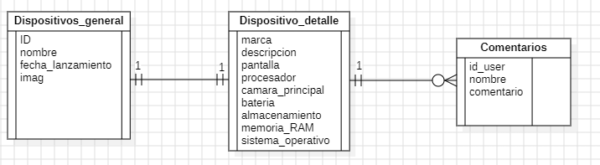

El **dispositivo general** tiene una relaciòn uno a uno con el **detalle de los dispositivos**. Es decir, cada dispositivo tiene su detalle individual.

El ***detalle de los dispositivos*** tienen una relación de uno a muchos con Comentarios. Es decir, un dispositivo puede tener múltiples comentarios, pero cada comentario está asociado a un único dispositivo.

**Arquitectura en capas:**

* **Capa de Presentación:** Front-end en React (como se muestra a continuaciòn).  
    
    
  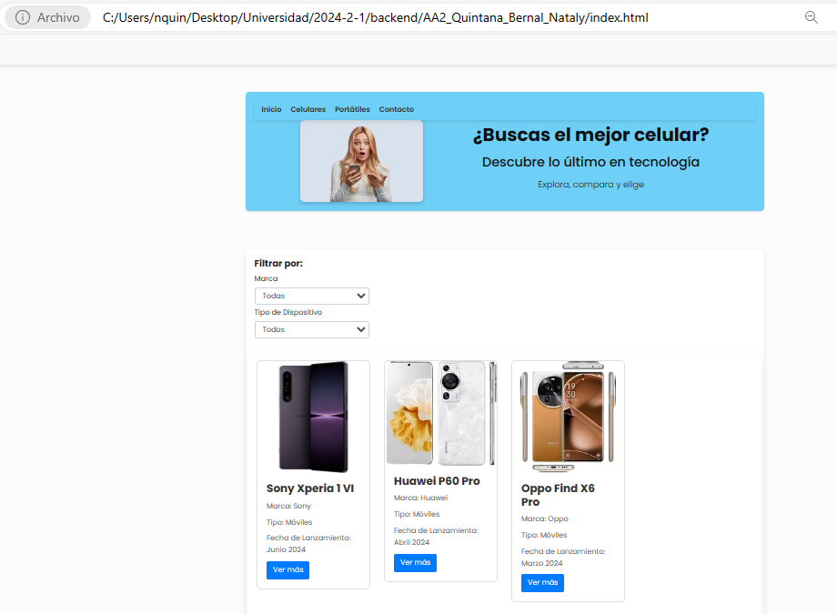
* **Capa de Servicios:** (Back-End) para manejar la lógica del sitio.

- API RESTful

- Node.js/Express

- Python/Flask

* **Capa de Datos:** Base de datos MySQL o similar para almacenamiento.